询价单

序号 | 产品名称 | 参考图片及规格 | 数量 | 单价 | 小计
1 | 防晒袖 | 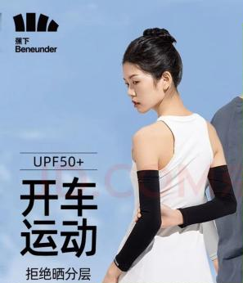  颜色混合 | 170双
2 | 大富翁世界之旅 | 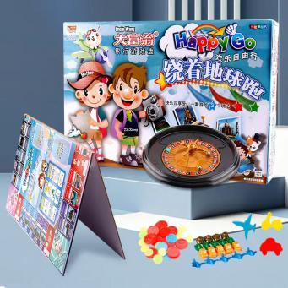 | 1个
3 | 象棋 | 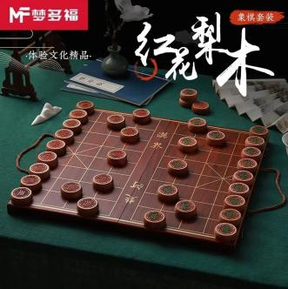 | 1个
4 | 围棋 | 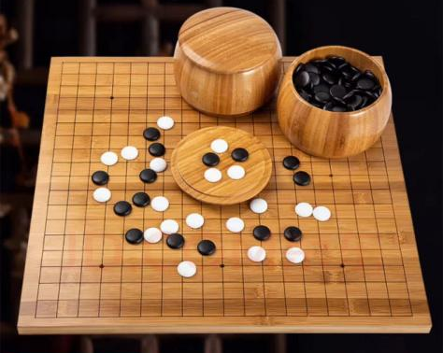 | 1个
5 | 狼人杀 | 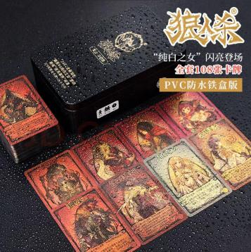 | 1个
6 | 害你在心口难开 | 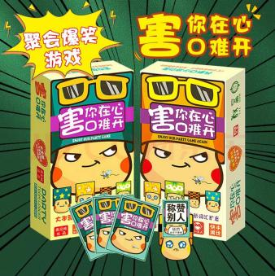 | 1个
7 | 猜猜我是谁 | 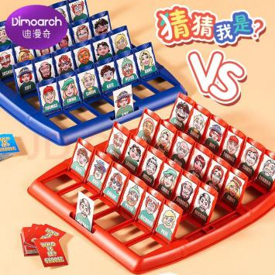 | 1个
8 | 龟兔赛跑 | 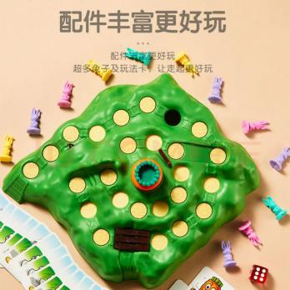 | 1个
9 | 以鹅传鹅 | 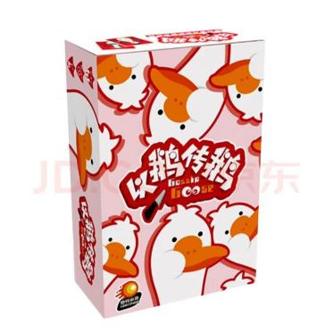 | 1个
10 | 纸上逃生 | 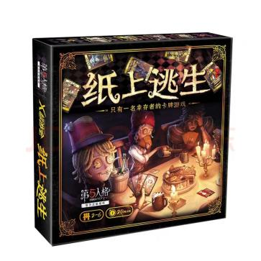 | 1个
11 | 迷宫球 | 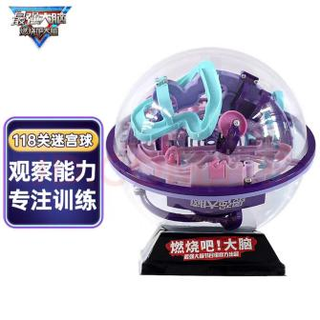 | 2个
12 | 咖啡豆 | 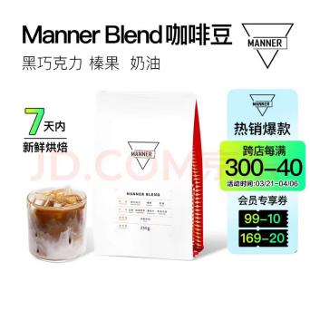  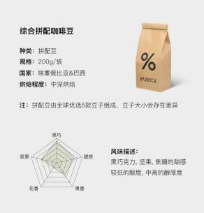  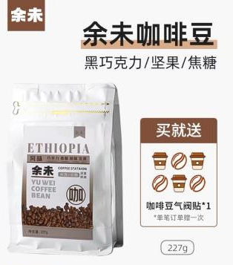  各5袋 | 15袋
13 | 茶叶 | 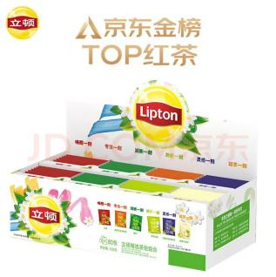 | 4盒
14 | 茶包 | 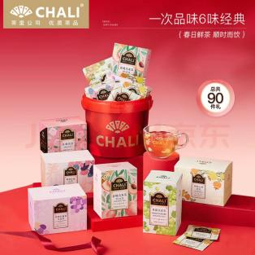 | 2盒
15 | 牛奶 | 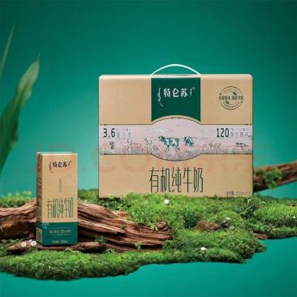 | 16箱
16 | 置物架 | 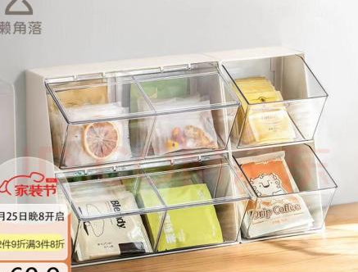 | 2个
17 | 飞行棋 | 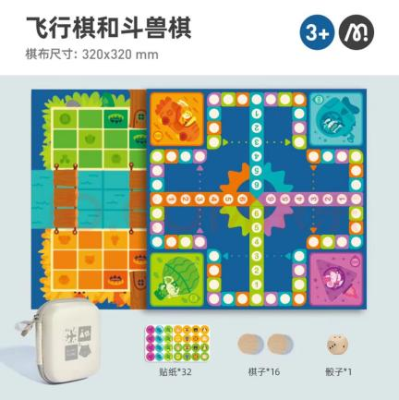 | 1个
18 | 跳棋 | 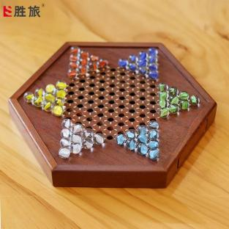 | 1个
19 | 书 | 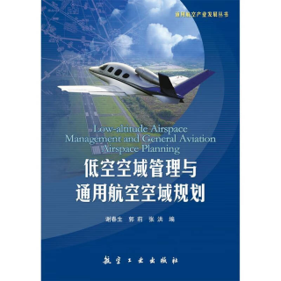  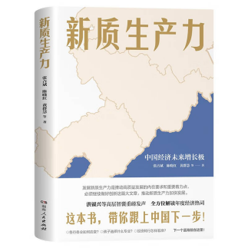  各一本 | 5本
20 | 墙面装饰 | 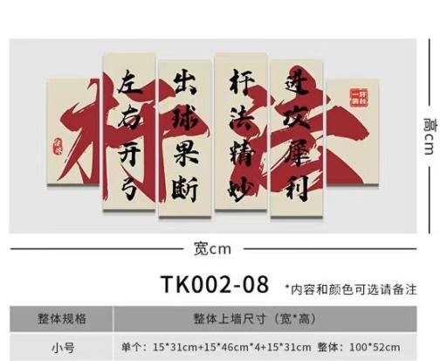 | 1个
 |  | 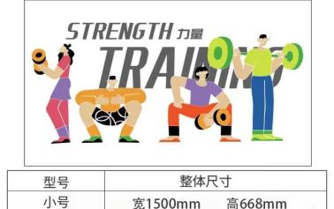 | 1个
 |  | 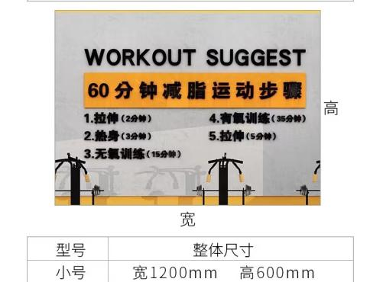 | 1个
 |  | 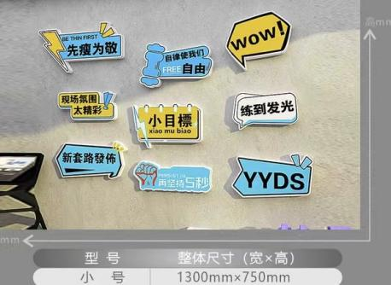 | 1个
 |  | 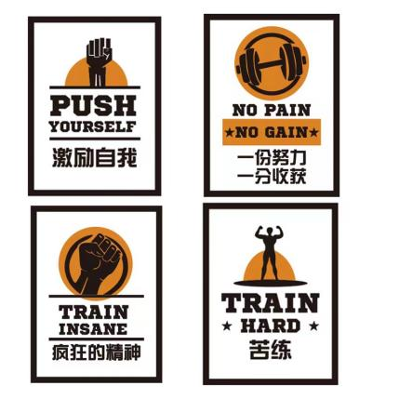  每个宽520mm 高700mm，共4块 | 1项
 |  | 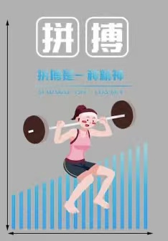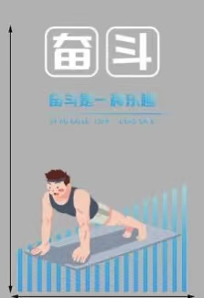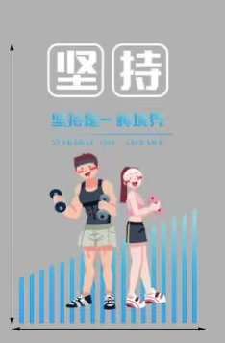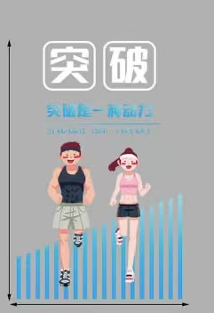  高 56.5cm 宽36cm | 5贴
合计（元）
注：本项目报价为包干价，含运费、安装费、税费及涉及到的其他所有费用，供应商需开具增值税专用发票。
报价方： （报价资料需加盖公司鲜章）
经办人及联系方式：
日期：

